Otepää Vallavolikogu
... 2024. a otsuse nr 1-3/…
Lisa 1

DETAILPLANEERINGU LÄHTESEISUKOHAD

1. Planeeritava ala asukoht ja ulatus
Pühajärve külas asuv planeeritav maa-ala hõlmab Arula külas asuvate Kuutsemäe katastriüksuse (katastritunnus 63601:002:0001, sihtotstarve ärimaa, pindala 300461 m²) ca 0.53 ha osas ja Saanisõidu katastriüksuse (katastritunnus 63601:002:3960, sihtotstarve ärimaa, pindala 638 m²) maa-aladele. Planeeritava ala pindala on ligikaudu 0.6 ha. Planeeritava ala asukoht on märgitud alloleval Maa-ameti kaardirakenduse väljavõttel piiritletuna punase kontuuriga.
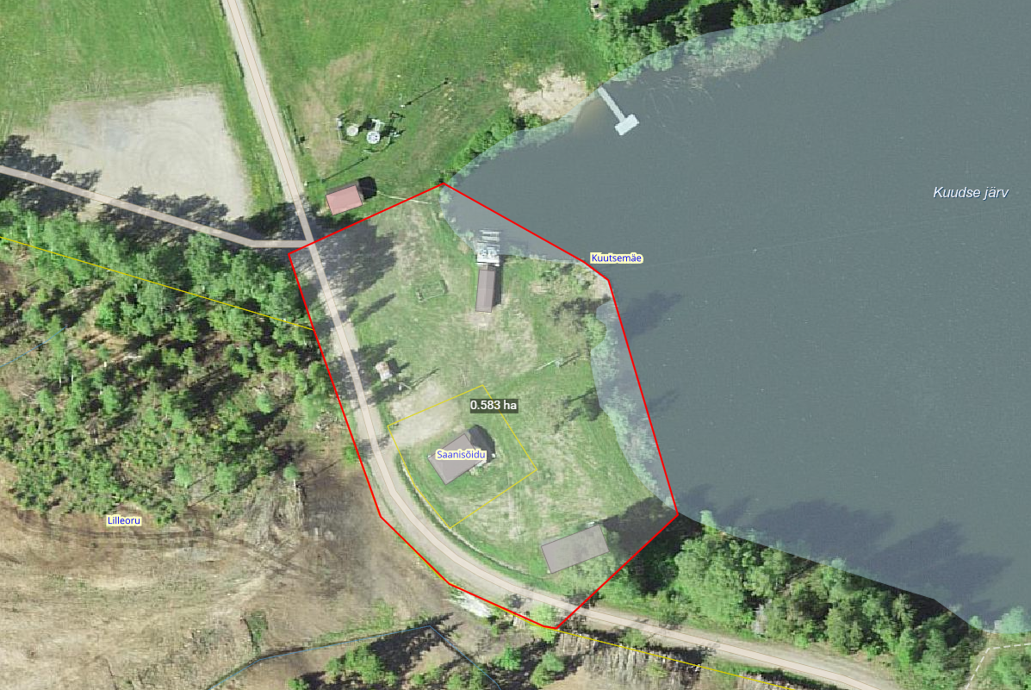
Joonis 1 Planeeritava ala asukoht (alusjoonis: Maa-ameti geoportaal, 01.10.2024)
2. Detailplaneeringu koostamise vajadus ja eesmärk
Detailplaneeringu eesmärgiks on kaaluda võimalusi Kuutsemäe spordikeskuse teenindushoone rajamiseks.
3. Detailplaneeringu koostaja
Planeeringu koostaja peab vastama planeerimisseaduse § 6 lõikes 10 sätestatud tingimustele. Otepää Vallavalitsusele esitada planeerija andmed (nimi, pädevust tõendav dokument).

4. Koostöö ja kaasamine planeeringu koostamisel

- Planeering koostatakse koostöös valitsusasutustega, kelle valitsemisalas olevaid küsimusi planeering käsitleb;
- Planeeringu koostamisse kaasatakse isikud, kelle õigusi võib planeering puudutad, isikud, kes on avaldanud soovi olla kaasatud ja isikud, kelle huve planeering võib puudutada;
- Planeerija teeb koostööd tehnovõrkude valdajatega ning edastab kirjavahetuse ja muu dokumentatsioon (nt tehnilised tingimused) e-kirja teel Otepää Vallavalitsuse planeerimisspetsialistile.
- Planeerija koostab kooskõlastuste ja koostöö koondtabeli, kus viidatakse kooskõlastuste asukohale detailplaneeringu materjalides (jrk nr; kooskõlastav organisatsioon / planeeritud krundi omanik; kooskõlastuse kuupäev ja number; kooskõlastaja nimi; kooskõlastuse originaali asukoht; märkused kooskõlastaja tingimuste täitmise kohta).

5. Varem koostatud arvestamisele kuuluvad planeeringud ja dokumendid:
- Otepää Vallavolikogu 24. jaanuari 2019. a määrus nr 2 „Otepää valla arenguvisioon kuni 2040 ja Otepää valla arengukava 2019 - 2028“ https://www.riigiteataja.ee/akt/429122022059 (Uus Otepää valla arengukava 2025-2035 suunatud Otepää Vallavolikogul II lugemisele
- Valga maakonnaplaneering 2030+;
- Otepää valla üldplaneering;
- Otepää looduspargi kaitse-eeskiri;
- Kuutsemäe puhkekeskuse detailplaneering (1999. a DIA Systeemi Arhitektuuribüroo AS töö). Planeeringu materjalid on saadaval https://geoportaal.maaamet.ee/digiarhiiv/url/dokumendid?logo=1&planeering=126172
- Muud asjakohased õigusaktid.

6. Detailplaneeringu koostamiseks vajalike uuringute ja analüüside tegemine
Otepää valla üldplaneeringu kohaselt tuleb Kuutsemäe piirkonnas spordikeskuste maa-ala väljaarendamisel detailplaneeringu koostamisega paralleelselt viiakse läbi maastikuanalüüs (suusaradade jt spordirajatiste ja -hoonete väljaehitamine ei tohi kahjustada maastiku esteetilist ja rekreatiivset väärtust).
Kui detailplaneeringu koostamise käigus selgub, et detailplaneeringu koostamise raames on vajalik teha täiendavaid uuringuid, analüüse, ekspertiise, vms, siis tuleb need teha vajaduse tekkimisel.

7. Planeeringu sisu
7.1. Detailplaneeringu ülesanded:
- planeeringuala kruntideks jaotamine;
- krundi hoonestusala määramine;
- krundi ehitusõiguse määramine;
- detailplaneeringu kohustuslike hoonete ja rajatiste toimimiseks vajalike ehitiste, sealhulgas tehnovõrkude ja -rajatiste ning avalikule teele juurdepääsuteede võimaliku asukoha määramine;
- ehitise ehituslike tingimuste määramine;
- ehitise arhitektuuriliste ja kujunduslike tingimuste määramine;
- liiklus- ja parkimiskorralduse põhimõtete määramine;
- haljastuse ja heakorrastuse põhimõtete määramine;
- kuja määramine;
- kuritegevuse riski vähendavate tingimuste määramine;
- vajadusel müra-, vibratsiooni-, saasteriski- ja insolatsioonitingimusi ning muid keskkonnatingimusi tagavate nõuete seadmine;
- ranna ja kalda ehituskeeluvööndi vähendamine;
- servituutide seadmise ja olemasoleva või kavandatava tee avalikult kasutatavaks teeks määramise vajaduse märkimine;
- põhjendatud juhul nendele ehitistele tingimuste seadmine, mille ehitamiseks ei ole detailplaneeringu koostamine nõutav.

Lähteseisukohtade etapis sõnastatud ülesannete loetelu võib planeeringu hilisemates etappides täpsustuda.

7.2. Planeeringuala kontaktvööndi funktsionaalsed seosed:
Esitada planeeringuala ja selle mõjuala analüüs ja sellel põhinevad järeldused, sh kontaktvööndi kinnistute struktuur ning maakasutuse juhtotstarbed ja piirangud, olemasolev ja planeeritud liiklusskeem, juurdepääsud kruntidele, sõiduteed ja jalakäijate/jalgratturite liikumissuunad; ühistranspordi võrgustik; hoonestuse paiknemise, tüübi ja mahu ning ehitusjoonte ülevaade; põhjendada planeeringulahenduse sobivust olemasolevasse keskkonda; sotsiaalsed mõjud. Siduda planeeringulahendus kontaktalas paiknevate teiste planeeringute lahendustega. Põhjendada Otepää valla üldplaneeringu muutmise vajadust.

7.3. Planeeringuala olemasoleva olukorra analüüs:
Esitada ülevaade olemasolevast olukorrast planeeringualal:
- planeeritava ala piir;
- planeeritavate katastriüksuste sihtotstarbed ja pindalad;
- ehitiste olemasolu;
- planeeringualal asuvate või sellele ulatuvate kitsenduste ulatus;
- senised kokkulepped maakasutuse kitsenduste ja naabrusõiguste osas;
- olemasolevat olukorda iseloomustavad muud andmed.

7.4 Muudatuste tegemine üldplaneeringusse

Detailplaneeringu koosseisus esitada üldplaneeringu teksti ja jooniste osa muudatuste ettepanek.

7.5. Krundi ehitusõigus:
- hoonete suurim lubatud arv või nende puudumine maa-alal – üks teenindushoone;
- hoonete suurim lubatud ehitisealune pind – 1400 m²;
- lubatud kõrgus – kuni 13.5 meetrit. Planeeringuga anda lisaks hoone katuseharja absoluutkõrgus;
- asjakohasel juhul hoone suurim lubatud sügavus määrata vajadusel planeeringuga;
- anda ehitusõiguse koondtabel.

7.6. Krundi hoonestusala piiritlemine:
- määrata ära krundi hoonestusala, so. ala, mille piires võib rajada krundi ehitusõigusega määratud hooneid ning rajatisi ning hoonestusala siduda krundi piiridega;
- planeeringus sätestada tingimus, et väljapoole hoonestusala on hoonete püstitamine keelatud.

7.7. Arhitektuuri- ja kujunduslikud nõuded ehitistele:
- lubatud korruselisus – kuni 3, põhimahus 2;
- katusekalded – 0-35º;
- katuse tüüp – määrata planeeringuga;
- välisviimistluse materjalid - välisviimistluse materjalid: puit, kivi, krohv, klaas, betoon (soovituslikult kombineeritult). Keelatud on imiteerivate materjalide (plastvooder jmt) kasutamine;
- +/- 0.00 sidumine.

7.8. Teede maa-alad, liiklus- ja parkimiskorraldus
- tee maa-ala piirid ja selle elementide kirjeldus ja laiused
- juurdepääs tagada avalikult kasutatavalt teelt. Määrata juurdepääsu asukohad;
- liiklus- ja parkimiskorralduse põhimõtete määramine;

7.9. Haljastuse ja heakorrastuse põhimõtted:

Detailplaneeringuga tuleb määrata nõuded haljastuse ja heakorrastuse edasiseks projekteerimiseks arvestades järgmist:

- määrata säilitatav ja/või likvideeritav haljastus;
- määrata jäätmekäitluse korraldus.

7.10. Tehnovõrkude ja -rajatiste asukohad
- olemasoleva olukorra kirjeldus;
- planeeritavate hoonete ja rajatiste tehnovarustuse põhimõtteline lahendus (veevarustus, heit- ja sademevee ärajuhtimine, soojavarustus, elektrivarustus, välisvalgustus, sidevarustus);
- tehnovõrkudele ja -rajatistele reserveeritud maa-alad;
- lahendada tuletõrjeveevarustus.

7.11. Ehitistevahelised kujad:

- tagada tuleohutuse nõuded.

7.12. Servituutide vajaduse määramine

Detailplaneeringu koostamise käigus määrata vajadusel reaalservituutide ja isiklike kasutusõiguste seadmise vajadus. Määrata vajadusel avalikes huvides omandamise, sealhulgas sundvõõrandamise, või sundvalduse seadmise vajadus.

7.13. Kuritegevuse riske vähendavate nõuete ja tingimuste seadmine
Detailplaneeringu koostamise käigus arvestada kuritegevuse riske vähendavate nõuetega (Eesti Standard EVS 809-1:2002). Anda põhimõtted edasiseks projekteerimiseks.

7.14. Müra-, vibratsiooni-, saasteriski- ja insolatsioonitingimusi ning muid keskkonnatingimusi tagavate nõuete seadmine

Täpsustada planeeringuga.

7.15. Muud seadustest ja teistest õigusaktidest tulenevad kinnisomandi kitsendused ning nende ulatus
Vajadusel seada planeeringuga.

7.16. Planeeringu kehtestamisest tulenevate võimalike kahjude hüvitaja
Täpsustada planeeringuga.

7.17. Planeeringu elluviimine
- Anda planeeringu elluviimise ajakava ja elluviimiseks vajalike tegevuste loetelu, mis tagavad planeeringu elluviimise;
- Märkida tingimus, et kui planeeringuala realiseerimist ei ole alustatud 5 aasta jooksul peale detailplaneeringu kehtestamist, on kohalikul omavalitsusel õigus tunnistada koostatud detailplaneering kehtetuks.

7.18. Lähteseisukohtade muutmine
Kui planeeringu koostamise käigus muutuvad lähteseisukohad s.h planeeringuala piir ulatuses,
mis ei muuda planeeringu põhilahendust ning Otepää Vallavalitsus on muudatustega nõustunud,
ei kuulu lähteülesanne muutmisele.

8. Nõuded planeeringu kooskõlastamiseks ja läbivaatamiseks

Detailplaneering esitada Otepää Vallavalitsusele planeeringu eelnõu, põhilahenduse ja tehnovõrkude lahenduse läbivaatamiseks ning lähteseisukohtadele vastavuse kontrollimiseks. Materjalid tuleb esitada läbivaatamiseks digitaalselt (seletuskiri doc ja pdf failina, joonised pdf failina).

Tehnovõrkude osas teeb koostööd vastavate ametkondadega planeerija ning kirjavahetus edastatakse Otepää Vallavalitsusele.

Planeerija koostab kooskõlastuste ja koostöö koondtabeli, kus viidatakse kooskõlastuste asukohale detailplaneeringu materjalides (jrk nr; kooskõlastav organisatsioon / planeeritud krundi omanik; kooskõlastuse kuupäev ja number; kooskõlastaja nimi; kooskõlastuse originaali asukoht; märkused kooskõlastaja tingimuste täitmise kohta). Juhul kui avaliku väljapaneku ja arutelu tulemuse alusel tehtud paranduste tõttu muutuvad planeeringu põhilahendused, on vajalik hankida uued kooskõlastused.

9. Detailplaneeringu koosseisus esitatavad joonised

Detailplaneeringu koostamise aluskaardiks koostada majandus- ja kommunikatsiooniministri 14. aprilli 2016. a määrusele nr 34 „Topogeodeetilisele uuringule ja teostusmõõdistamisele esitatavad nõuded“ vastav olemasolevat situatsiooni tõeselt kajastav digitaalne geodeetiline alusplaan täpsusastmega M 1:500. Juhul kui planeeringualal asub maaparandussüsteem, tuleb planeeringu aluseks olevale geodeetilisele alusplaanile kanda olemasoleva maaparandussüsteemi elemendid. Maaparandussüsteemi teostusjooniste väljastamiseks pöörduda Põllumajandus- ja Toiduametisse. Detailplaneering koostada kuni kaks aastat vanale alusplaanile, mis on kooskõlastatud tehnovõrkude valdajate ja vajadusel Põllumajandus- ja Toiduametiga. Kui alal on toimunud olulised muutused, siis on vajalik alusplaani aktualiseerimine.
Planeeringus esitada andmed alusplaani koostaja kohta - nimi, litsentsi nr, töö nr, mõõdistamise aeg.
- Situatsiooniskeem;
- Olemasolev olukord, M 1:1000;
- Planeeringuala kontaktvööndi funktsionaalsed seosed, M 1:2000
- Planeeringu põhijoonis, M 1:500;
- Tehnovõrkude lahendusskeem, M 1:500;
- Üldplaneeringu muutmise ettepaneku joonis;
- Kuutsemäe puhkekeskuse detailplaneeringust kehtetuks muutava osa joonis.
- Detailplaneeringu lahendust illustreerivad joonised.

Mõõtkavad võivad erineda nõutust tingimusel, et joonised oleksid loetavad.

10. Detailplaneeringu esitamine vastuvõtmiseks ja avalikule väljapanekule suunamiseks, detailplaneeringu vormistamine, detailplaneeringu kehtestamine
Planeering vormistada soovitavalt Siseministeeriumi poolt välja antud juhendmaterjali „Ruumilise planeerimise leppemärgid 2013” ja Rahandusministeeriumi juhendmaterjali „Nõuandeid detailplaneeringu koostamiseks“ 2022 alusel.
Detailplaneeringu eelnõu esitatakse vallavalitsusele ühes eksemplaris paberkandjal tehnovõrkude valdajate tingimustega ning digitaalselt riigiasustustega kooskõlastamiseks, vastuvõtmiseks ja avalikule väljapanekule suunamiseks (seletuskiri doc ja pdf vormingus ning joonised pdf ja dgn või dwg). Detailplaneering avalikustatakse vastavalt planeerimisseadusele. Vajadusel esitatakse detailplaneeringu eelnõu planeeringu täiendava kooskõlastamise ja avalikustamise korraldamiseks
Detailplaneering ja lisad esitatakse selle kehtestamise korraldamiseks vallavalitsusele paberkandjal (kaks (2) eksemplari arhiivimaterjalide hoiustamise nõuete kohaselt) ja digitaalselt (üks (1) eksemplar, formaat pdf ja dgn või dwg, digitaalsed originaaldokumentidest lisad digitaalselt, paberkandjal lisad skännitult). Planeering allkirjastatakse digitaalselt. Detailplaneering peab vastama riigihalduse ministri 17. oktoobri 2019. a määrusele nr 1.1-1/50 „Planeeringu vormistamisele ja ülesehitusele esitatavad nõuded“. Planeeringuandmed tuleb planeeringu koostaja poolt enne kehtestamist esitada planeeringute andmekogusse (PLANK) kontrolli, kasutades planeeringu kontrollimise rakendust. See võimaldab veenduda, et koostatav planeering on nõuetekohaselt vormistatud ning vastavuses planeeringute andmekokku esitamise nõuetega.

11. Planeeringu koostamise eeldatav ajakava:
Planeeringulahenduse põhilahenduse koostamine: kolm kuud;
Planeeringu projekti avalik väljapanek ja arutelu korraldamine: kaks kuud;
Planeeringu kooskõlastamine ja arvamuste küsimine: kolm kuud;
Planeeringu vastuvõtmine ja avalikust väljapanekust teatamine: üks kuu;
Planeeringu avalik väljapanek ja arutelu, järelevalve: kaks kuni viis kuud;
Planeeringu komplekteerimine, materjalide esitamine, planeeringu kehtestamine ja sellest teatamine: kaks kuud.

